

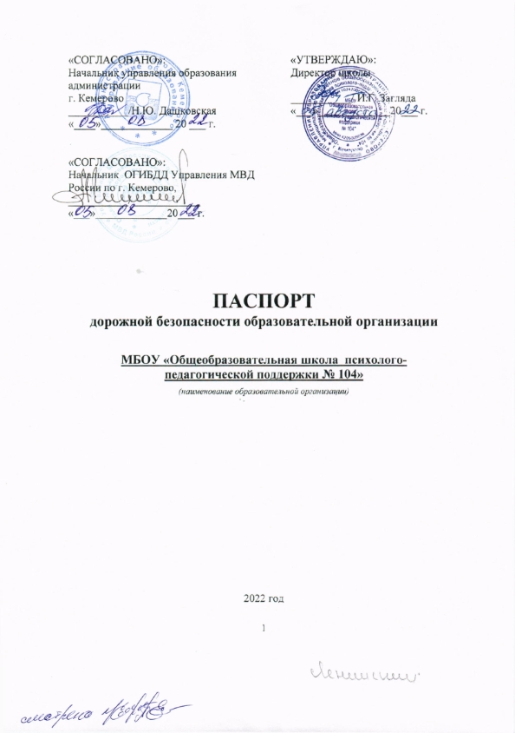

Общие сведения
Муниципальное бюджетное общеобразовательное учреждение «Общеобразовательная школа психолого-педагогической поддержки № 104» (Полное наименование образовательной организации)

Тип образовательной организации_ Общеобразовательная школа

Юридический адрес:_________________________________________
650065, Россия, Кемеровская обл., г. Кемерово, пр. Октябрьский, 82а
Фактический адрес:_________________________________________________
Здание №1 - 650065, Россия, Кемеровская обл., г. Кемерово,
пр. Октябрьский, 82а
Здание №2 - 650003, Россия, Кемеровская обл., г. Кемерово,
ул. Марковцева, 14б

Электронный сайт и почта образовательной организации
int104.ru; chili104@mail.ru

Руководители образовательной организации:
Директор
Загляда Инесса Георгиевна тел. (8384-2) 51-83-32
сот. тел. 8-923-490-10-46
(фамилия, имя, отчество) (телефон) (сотовый телефон)

Заместитель директора по учебной работе
Ездакова Юлия Григорьевна тел. (8384-2) 37-00-22
сот. тел. 8-904-998-03-15
(фамилия, имя, отчество) (телефон) (сотовый телефон)

Заместитель директора по учебной работе
Жеманова Наталья Николаевна тел. (8384-2) 73-54-22
сот. тел. 8-950-260-86-27
(фамилия, имя, отчество) (телефон) (сотовый телефон)

Заместитель директора по воспитательной работе
_ Ханевская Анжелика Геннадьевна тел. (8384-2) 37-00-22,
сот. тел. 8-950-597-87-19
(фамилия, имя, отчество) (телефон) (сотовый телефон)

Ответственные работники муниципального органа образования:

Главный специалист отдела общего и дополнительного образования управления образования администрации г.Кемерово
Лахмоткина Екатерина Васильевна
(8384-2) 36-66-18

Ответственные сотрудники Госавтоинспекции
Капитан полиции Райков Юрий Анатольевич 89235168948
(должность) (фамилия, имя, отчество)

Ответственные работники за мероприятия по профилактике ДДТТ
Назначенные приказов директора школы № 78 от 01 сентября 2021года.
Заместитель директора по безопасности жизнедеятельности
Перевозников Константин Васильевич тел. (8384-2) 37-00-22,
сот. тел. 8-908-959-29-38

Руководитель или ответственный работник дорожно-эксплуатационной организации, осуществляющей содержание улично-дорожной сети (УДС)'
АО «ДЭК» диспетчер 8 (3842) 288-111
_________________________________________________________________
(фамилия, имя, отчество) (телефон)

Руководитель или ответственный работник дорожно-эксплуатационной организации, осуществляющей содержание технических средств организации дорожного движения (ТСОДД):
МБУ «Кемеровские автодороги»
диспетчер 8 (3842) 670-000

Количество обучающихся (учащихся) ______________
1-4 класса – 123 человек
5-9 класс – 205 человек

Наличие уголка по БДД - на 1-м этаже в зданиях школы, по классным кабинетам.
(если имеется, указать место расположения)+фото

Наличие класса (кабинета) по БДД____________отсутствует_____________
(если имеется, указать место расположения)+фото

Наличие автогородка (транспортной площадки) ________отсутствует_____
(если имеется, указать место расположения)+фото
Наличие схемы «дом-школа-дом» размещена в дневниках всех обучающихся школы, актуализация информации происходит ежегодно.
(место размещения, актуальность информации) +фото
Наличие автобуса в образовательной организации ____ отсутствует _____
(при наличии автобуса) – если нет написать (отсутствует)

Владелец автобуса _________________ отсутствует _________________
(ОО, муниципальное образование и др.)

Время занятий в образовательной организации:
1-ая смена: 08 час.00 мин. – 16 час. 20 мин. (период)
Внеурочная деятельность: 11 час.00 мин. – 17 час. 00 мин. (период)

Отряд ЮИД:
наличие/отсутствие отряда ЮИД
наличие, название отряда ЮИД «Светофорик»
руководитель отряда ЮИД (фамилия, имя, отчество, должность)
Евсейчук Ольга Сергеевна, социальный педагог 8-905-969-16-23
(телефон) (сотовый телефон)

состав отряда ЮИД (количество детей, возраст)
количество детей – 10 человек, возраст от 11 до 15 лет.
командир отряда (фамилия, имя, отчество, класс)
Роман, 8 «А» класс
Телефоны оперативных служб: 01, 02, 03, 04, 112.

